
Landkreis-/Stadtlogo

Teilnahmebescheinigung

Hiermit bescheinigen wir, dass

__________________________________________________________________________________

am: _________________________________ in: ______________________________

an der EurSafety Health-net – Veranstaltung:

__________________________________________________________________________________

mit einem Umfang von _____ Stunden

teilgenommen hat.

Ort, _____________________

Veranstalter
Ggf. Unterschrift

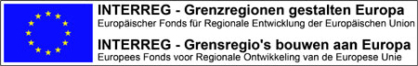 | 

